编号
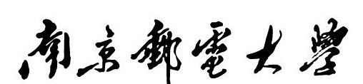
毕业设计（论文）资料袋
题目

学 院 经济学院 专 业
学生姓名 班级学号 只填学号
指导教师 所在单位 经济学院
完成日期 2018年 6月 8 日

资料目录
序号 | 名 称 | 数量 | 备注
1 | 毕业设计（论文）任务书 | 1
 | 毕业设计（论文）开题报告 | 1
 | 毕业设计（论文）工作中期检查 | 1
 | 毕业设计（论文）报告 | 1
2 | 毕业设计（论文）答辩资格审查表 | 1
 | 毕业设计（论文）指导教师评价表 | 1
 | 毕业设计（论文）评阅评语表 | 1
 | 毕业设计（论文）评分表 | 1
 | 毕业设计（论文）成绩表 | 1
3 | 外文资料翻译（中文在前，原文在后） | 1
4 | 毕业设计（论文）指导记录 | 1
5 | 毕业设计（论文）重复率检测报告单 | 1
南京邮电大学教务处制

2018届本科毕业设计（论文）

题 目：

专 业：
学生姓名：
班级学号：只填学号
指导教师：
指导单位：经济学院

日期：2017年12月1日至 2018年6月8日

